01 -- 发送运维中心人脸工单到模拟器时，注册用户facePermission，idCardPermission，faceAndCardPermission接收的是int类型，目前传入的是string类型
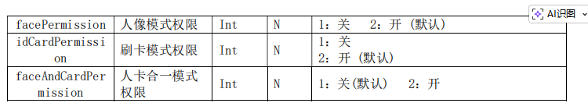
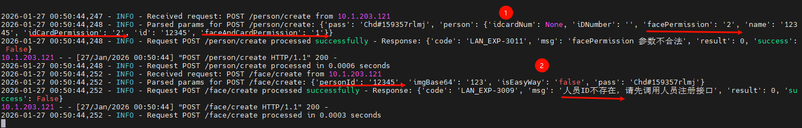
调用接口：
curl --location --request POST 'http://10.12.7.177:30506/v1/external/ywgl/addFace' \ --header 'Authorization: appid="lbVGV48llz7EEa2RbWqcbAUtAX37mB",token="5B1A3C8AF8F33810984E01A2A42800F3B4FD1929C755D7580027627CE78C2466"' \ --header 'Content-Type: application/json' \ --data-raw '{ "data": { "workOrdNum": "123", "name": "test001", "account": "111", "phone": "142523", "city": "咸阳市", "site": [ "安康白河庆华化工厂站点" ], "room": [ "咸阳秦都应急楼一楼综合机房" ], "deviceIdList": [ "ad8c7a55-362e-4b58-8644-b6e9169e1439" ], "picture": "123", "startDate": "2026-01-26" } }'

02 -- 发送运维中心人脸工单到模拟器时，注册照片环节，由于人员未注册，照片也未成功注册，给回运维中心的应答却为成功，且入库到entrance_face_success_device表，应该校验具体结果
（模拟器修复支持字符串即可 --person.py的def _validate_permission）

Entrance服务
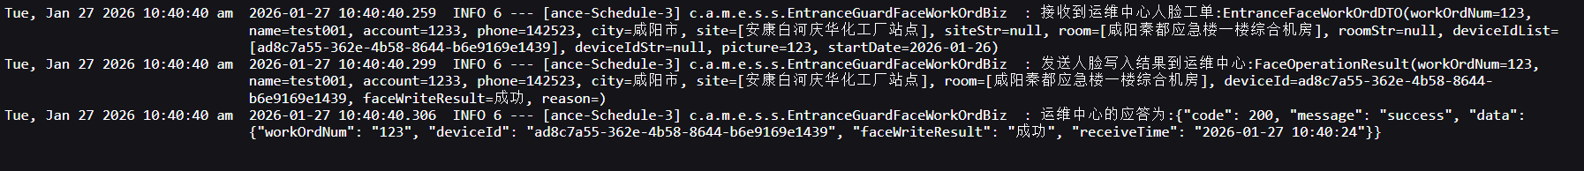

调用接口：
curl --location --request POST 'http://10.12.7.177:30506/v1/external/ywgl/addFace' \ --header 'Authorization: appid="lbVGV48llz7EEa2RbWqcbAUtAX37mB",token="5B1A3C8AF8F33810984E01A2A42800F3B4FD1929C755D7580027627CE78C2466"' \ --header 'Content-Type: application/json' \ --data-raw '{ "data": { "workOrdNum": "123", "name": "test001", "account": "111", "phone": "142523", "city": "咸阳市", "site": [ "安康白河庆华化工厂站点" ], "room": [ "咸阳秦都应急楼一楼综合机房" ], "deviceIdList": [ "ad8c7a55-362e-4b58-8644-b6e9169e1439" ], "picture": "123", "startDate": "2026-01-26" } }'

03 -- 发送运维中心人脸工单到模拟器时，传入非图片，未写入到模拟器中，应该是失败的，
但回给运维中心的却是成功，且入库entrance_face_success_device表
模拟器
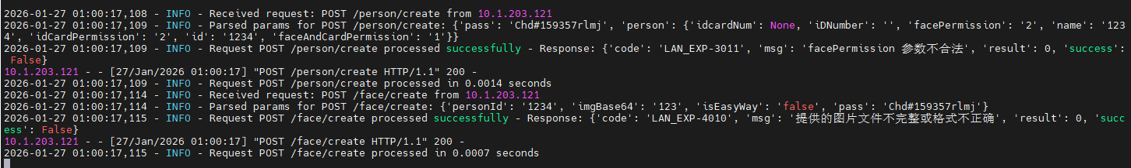
Entrance服务
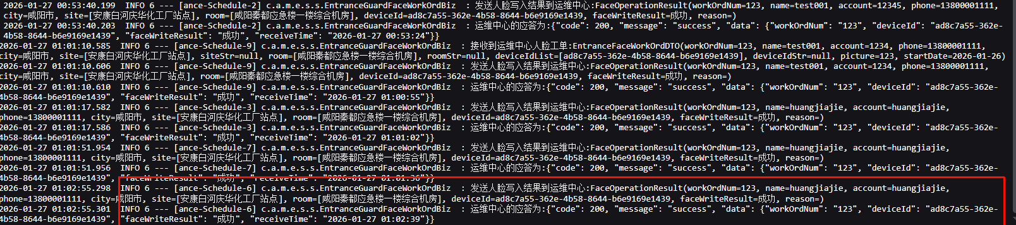

调用接口：
curl --location --request POST 'http://10.12.7.177:30506/v1/external/ywgl/addFace' \ --header 'Authorization: appid="lbVGV48llz7EEa2RbWqcbAUtAX37mB",token="5B1A3C8AF8F33810984E01A2A42800F3B4FD1929C755D7580027627CE78C2466"' \ --header 'Content-Type: application/json' \ --data-raw '{ "data": { "workOrdNum": "123", "name": "test001", "account": "1234", "phone": "142523", "city": "咸阳市", "site": [ "安康白河庆华化工厂站点" ], "room": [ "咸阳秦都应急楼一楼综合机房" ], "deviceIdList": [ "ad8c7a55-362e-4b58-8644-b6e9169e1439" ], "picture": "123", "startDate": "2026-01-26" } }'

04 -- 必填校验
WorkOrdnum、Name、Account、Phone，city，site，room未填入时，调用接口不执行下游entrance调用，也不能入entrance_face_success_device表

接口字段要求
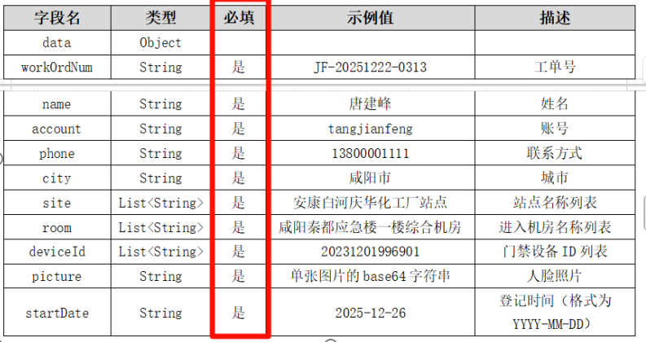
entrance服务（workOrdNum为例） -- 失败原因也未返回给运维管理
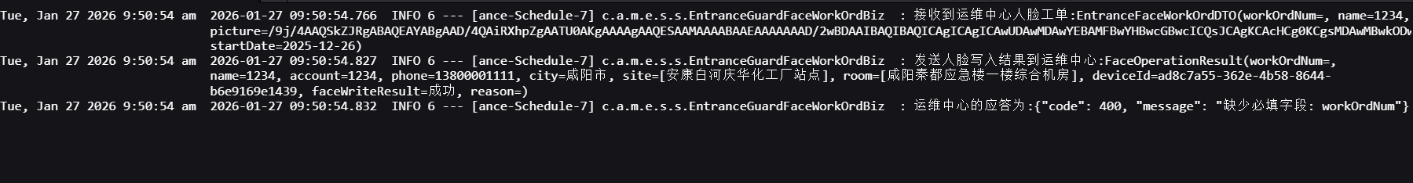
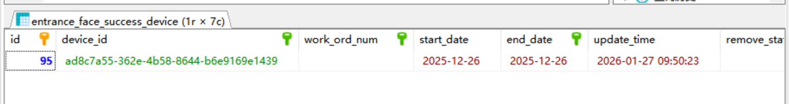
05 -- 单个用户录入人脸超过三张失败，但是动环还是显示成功，并且入库xx表，返回给运维管理也显示成功
Entrance服务
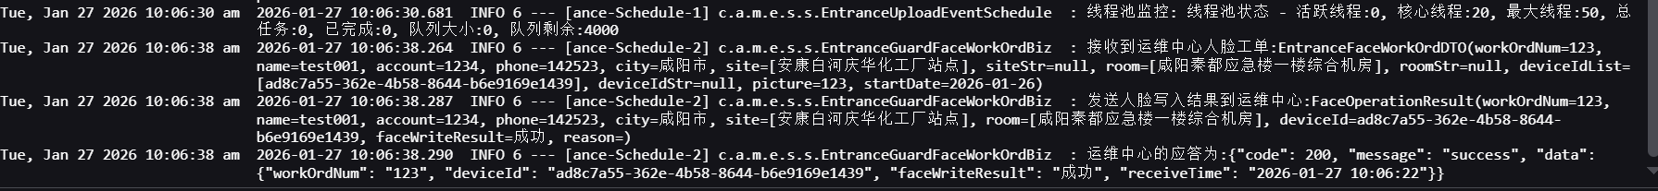
运维管理
模拟器
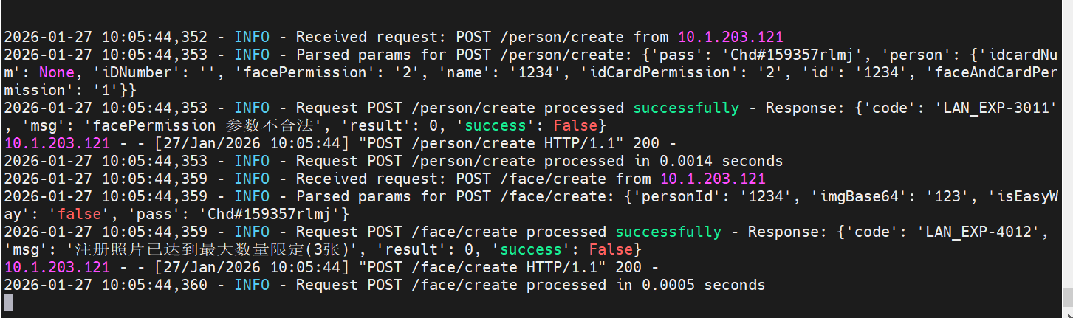

curl --location --request POST 'http://10.12.7.177:30506/v1/external/ywgl/addFace' \ --header 'Authorization: appid="lbVGV48llz7EEa2RbWqcbAUtAX37mB",token="5B1A3C8AF8F33810984E01A2A42800F3B4FD1929C755D7580027627CE78C2466"' \ --header 'Content-Type: application/json' \ --data-raw '{ "data": { "workOrdNum": "123", "name": "test001", "account": "1234", "phone": "142523", "city": "咸阳市", "site": [ "安康白河庆华化工厂站点" ], "room": [ "咸阳秦都应急楼一楼综合机房" ], "deviceIdList": [ "ad8c7a55-362e-4b58-8644-b6e9169e1439" ], "picture": "123", "startDate": "2026-01-26" } }'

06撤权时 -- 人员id传入有误
同日期下，同个设备下有多个用户，在执行撤权时传入的人员id不是这条记录对应的id
工单号都是一样的情况
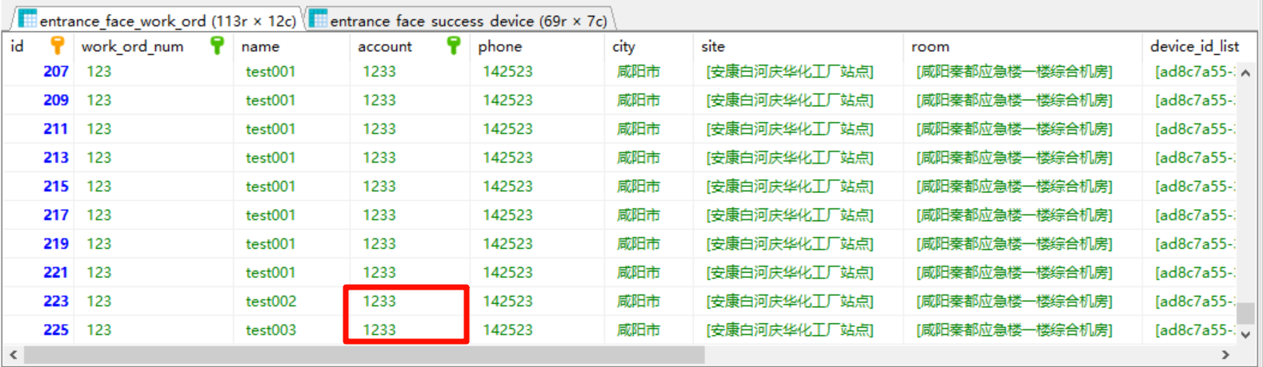
Entrance
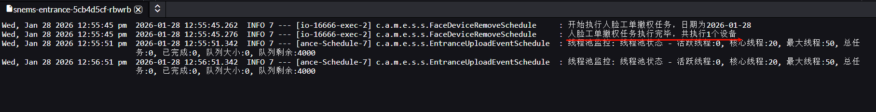
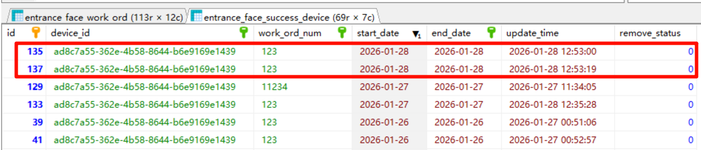
模拟器
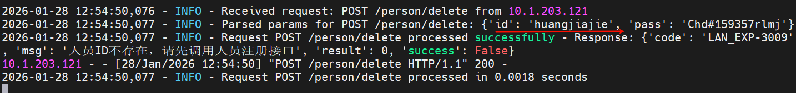

07撤权时 -- 人员id传入不全
同日期下，同个设备下有多个用户，在执行撤权时传入的人员id只有第一条的
后面的用户没有传入（且传入的第一条也有问题06的情况）
注意要检查下remove_status，成功的话要更新

Entrance
模拟器
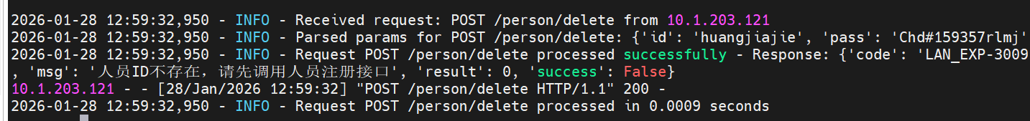
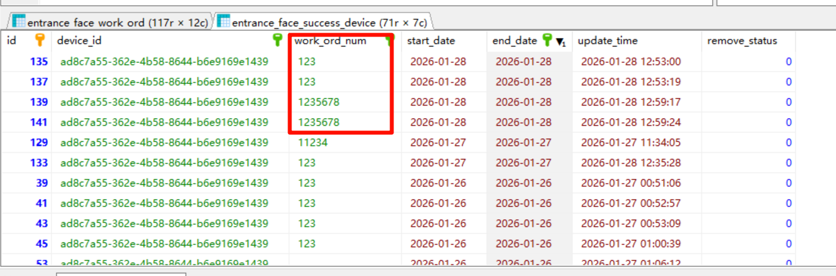
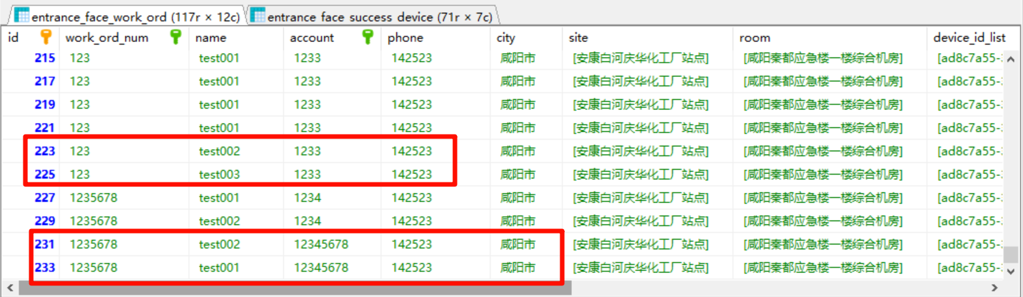
问题确认：
1.设备自己能处理
2.你的截图不能说明我没有下发人员
3.传非图片我们不管，记录就是这么用的
4.真正的必填只有deviceId、图片、账号，其余都为运维中心给我们的冗余信息
5.我改一下，提单

